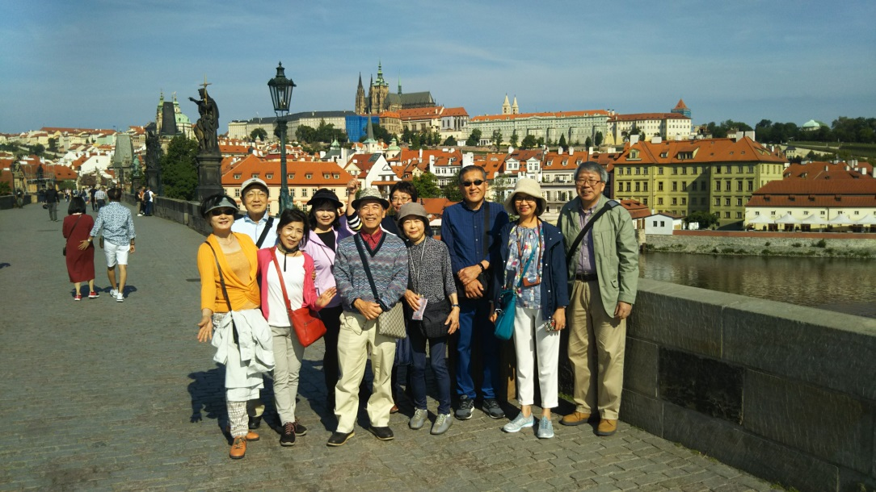

カレル橋でプラハ城をバックに

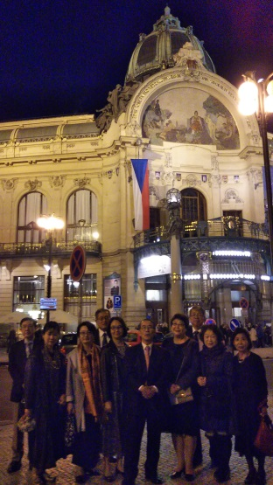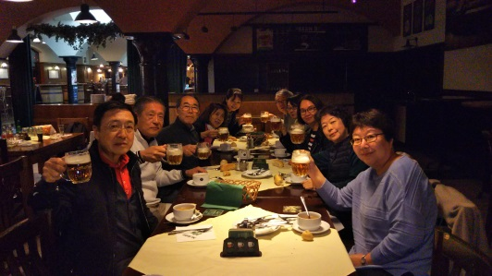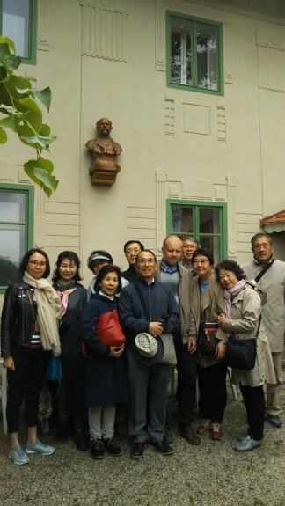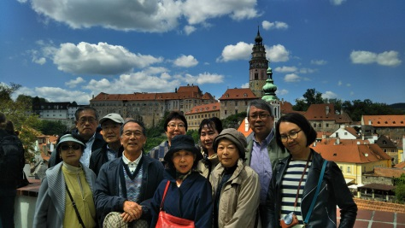　　　　　　　　　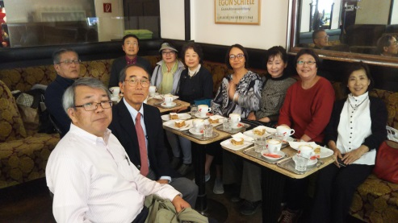

左上：チェスキークルムロフ

左下：ウィーン・最高のアップルシュトルードルとメラーンジュコーヒー

左：スメタナホール前で

右：ドヴォジャークのお孫さんと

下：ピルゼンビール工場で乾杯

昨年８月東葛支部主催の「チェコを味わう会」で講演した際、「ツアー」実施要請の声が大きく、相撲で言えば「前廻しを取られ一気に土俵徳俵まで押し込められ、あっ？と言う間に押し倒されてしまった！」、そんな感じで旅行準備を始めました。

日程は、５月２４日から６月１日までの８泊９日で、ウィーン経由でモラビア地方（ワイン生産地）、プラハ、ピルゼン（有名なビール）そしてチェスキークルムロフとユネスコ世界遺産を含む各地をゆったりと小型バスで巡りました。今次旅のハイライトは、作曲家ドヴォジャークが多くの作品を作曲した古家（ルサルカ邸）とそこに住むお孫さんへの訪問でした。ドヴォジャークそっくり（当然）のお孫さんに会い皆さん大感激！！

今回の旅の趣旨は、五感で「チェコを味わう！」です。従って、モラビア特産のワインやピルゼン他各地の地ビールを朝・昼・晩と飲み、豚、牛、雉、鴨などの郷土料理をしっかり食べました。私の長年の友である旅行会社女性社長がモラビアワインの試飲会を自宅の庭で開催して歓迎してくれました。忘れられない味は、何と言ってもピルゼンビール工場地下で試飲させて貰った一杯の「木製樽生ビール」の味です。とにかく適度に冷えたクリーミーな粒泡とコクのある生ビールが喉越しを流れた時思わず「美味し～い！！」。しかし「もう一杯！」と言えず、とぼとぼと地上へ、、、。でもプラハの春の音楽祭コンサートではクラシックの名曲を「芸術家の家」や「スメタナホール」で各々堪能しました。その後、皆でプラハハム・ハンガリーサラミを酒の肴にワインを飲み五感は満足、満足！　それに市内散策の途中、ＮＨＫ駅ピアノで紹介されたマサリク駅で、我々のメンバーが「乙女の祈り」を気持ちよく演奏され、願いを叶えられました。素晴らしい演奏で周りのチェコ人もビックリ！チェコでの滞在ホテルは、いずれも街の中心地、何処へ行くにも徒歩で便利。

ウィーンでは、滞在時間が到着時と出発前の正味１０数時間足らず。チェコからウィーンに戻ってきた夜は、飛び込みで１５００年頃開業の歴史あるワインレストランで旬のホワイトアスパラガスや高級白ワインを堪能し、出発日の朝には、皆さんを効率よく一筆書きの如く案内し、お買い物、カフェでケーキとウィナーコーヒー、そして国営（骨董）質屋を巡りオーストリア料理を味わって貰いました。

今回は、誰も病気や物取り等の被害に遭わず、無事帰国できました。これには理由があります。実はウィーン到着の最初の夜、中心街でいきなりメンバーの迷子と行方不明が出たことでした。しかもその夜２回も！　なんとか探し出し無事再会し事なきを得ました。これで皆さんの緊張感が一気に高まり、まとまって旅ができたと言う訳です。今回の旅は、長年のプラハとウィーンでの生活から得た経験と知識を凝縮したプランで、１２０％の出来と自分自身に満足しています。

参加の皆様！ご協力有難うございました、お疲れ様でした！

報告：石榑利光